SECONDAIRE 5

Semaine du 27 avril 2020

# Mot des directions

Bonjour chers élèves,

J’espère que tout se passe toujours bien à la maison et que vous êtes tous et toutes en santé. Vous retrouverez, encore cette semaine, des activités intéressantes et enrichissantes proposées par vos enseignants et enseignantes de 5e secondaire. Il est important de vous garder à jour et stimulés en faisant quelques travaux scolaires.

Je vous souhaite une belle semaine!

Prenez soin de vous !

La direction

**Ça va bien aller**  

# Français, langue d’enseignement

Cette semaine, nous vous proposons un jeu interactif à propos des pluriels particuliers dans les groupes du nom. Voici le lien à suivre:

<https://www.ccdmd.qc.ca/fr/jeux_pedagogiques/?id=1068&action=animer>

# Anglais, langue seconde

**Week of April 27**, **2020**

* **Hi students! We hope you are doing great! 😊**
* **Go to the following website:**

[https://sites.google.com/view/ressourcesals/page-daccueil](https://sites.google.com/view/ressourcesals/page-daccueil?fbclid=IwAR1pElOweImyO7WQ4ObjxoSVB7OMiwHhr7azlVza4mx5KktBBswH1lg33DI)

1. **Click on Secondaire**
2. **Click on Vidéos éducatives**
3. **Choose ESL videos**
4. **Choose The Life Cycle of a Plastic Bottle**
5. **Watch the video and answer the questions that follow.**

Don’t hesitate to get in touch with us if you have any questions. [melissa.lynch@csp.qc.ca](mailto:melissa.lynch@csp.qc.ca) [julie.leblanc@csp.qc.ca](mailto:julie.leblanc@csp.qc.ca)

Take care and be safe! 😊

# Mathématique

**5CST**

***Corrigé du problème de la semaine passée***

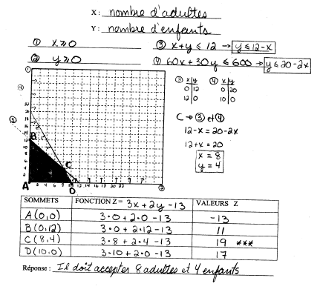

***Problème pour cette semaine (les procédures de vote)***

1. Le Parlement d’un pays divisé en 8 circonscriptions compte 18 sièges. On attribue un siège par circonscription selon la règle de la pluralité. Les 10 autres sièges sont attribués aux partis politiques proportionnellement au nombre de votes obtenus. Voici les résultats des élections de ce pays :
2. Déterminez la composition du Parlement de ce pays. Avant les élections, on a recueilli les intentions de vote par un sondage.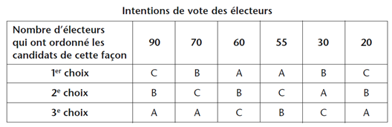

Quel candidat remporte l’élection s’il est déterminé à l’aide :

1. Du principe de Condorcet?

1. De la règle de la pluralité?

1. De la méthode de Borda?

1. Du vote par élimination?

1. Expliquez pourquoi la procédure de vote doit être fixée avant les élections.

## Mathématique SN

Cliquer sur le lien suivant :

<http://polybel.csp.qc.ca/files/2020/04/Mathématiques-sec5-SN-27avril.pdf>

# Chimie

Cette semaine au menu : la STOECHIOMÉTRIE!

N’oubliez pas que la stoéchiométrie est d’abord et avant tout un rapport de proportion exprimé en nombre de MOLES (…et non en nombre de masse). L’utilisation de la formule m = n•M est primordiale…

1. Équiliber l’équation chimique afin d’obtenir de rapport molaire initial.
2. Déterminer la masse molaire (M) des substances concernées.
3. Si une quantité est exprimée en gramme, transformez-la en mole à l’aide de la formule n = $\frac{m}{M}$
4. Calculer le nouveau rapport molaire.
5. Résoudre le problème.

Les liens ci-dessous te permettront d’accéder au site ALLO PROF. Si tu n’es pas trop « rouillé/e » et si le cœur t’en dit, tu peux directement passer aux exercices. Fait intéressant, tu peux valider tes réponses à l’aide de l’onglet « VALIDER ». Au besoin, tu peux aller relire sur le sujet.

Prends soin de toi! Prends soin des autres!

Ta prof de chimie

**La stoéchiométrie et les calculs stoéchiomériques**

LECTURE : <http://www.alloprof.qc.ca/bv/pages/s1073.aspx>

VIDÉO : <https://www.youtube.com/watch?list=RDCMUCipxMKDpPocgPiXzPFUsrgg&v=ajk5bi7Ttyc&feature=emb_rel_end>

EXERCICES : <http://exercices.alloprof.qc.ca/nqw/web/science-et-technologie/es1073/>

# Physique

Bonjour!

La révision que je t’envoie cette semaine concerne maintenant la portion Mécanique.

Dans un premier temps, revois le concept de ‘’Système de référence’’ à l’aide du lien suivant, toujours sur le site d’AlloProf :

<http://www.alloprof.qc.ca/bv/pages/p1001.aspx>

Dans un deuxième temps, voici un rappel de la différence entre les termes ‘’Trajectoire, distance parcourue et déplacement’’;

<http://www.alloprof.qc.ca/bv/pages/p1003.aspx>

Enfin, rappelle-toi que tu dois être en mesure de décrire le mouvement d’un mobile à partir d’un graphique. Cet exemple t’aidera à revoir cette notion, entre autres la position en fonction du temps.

<http://www.alloprof.qc.ca/bv/pages/p1002.aspx>

Je te souhaite une excellente semaine, n’oublie pas de prendre l’air et de contribuer à la maison! ;-)

Anik Chaput

# Biologie

Bonjour à vous chers élèves!

Voici dans un premier temps les réponses aux questions de la semaine dernière. La révision que je vous propose cette semaine concerne la transcription et la traduction dans les cellules eucaryotes. Si vous avez des questions vous pouvez m’écrire à mon adresse habituelle.   
Bon travail!

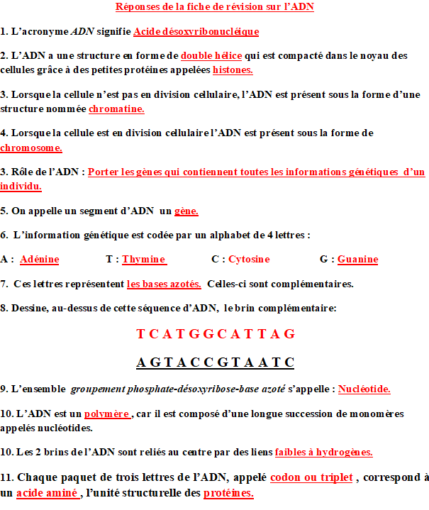



**Consignes :** Effectue une révision des notions de transcriptions et de traduction de l’ADN à partir de la lecture ci-dessous, puis réponds aux questions. Au besoin, consulte les vidéos et les documents placés en référence un peu plus bas.

**La transcription**

Chez les eucaryotes, la transcription est la première étape pour la production d’une protéine à partir de l’ADN. Cette étape a lieu dans le noyau des cellules. Dans un premier temps, une partie de l’ADN, qui correspond à un gène codant pour une protéine, sera copiée par une enzyme appelé l’ARN polymérase II. Cette dernière va se fixer sur un lieu précis de l’ADN nommé site d’initiation. L’ARN polymérase II va ensuite dérouler une portion de l’ADN ce qui permettra la synthèse d’une copie à partir de l’une des deux chaînes de l’ADN (que l’on appellera le brin matrice). Cette copie (l’ARN pré-messager) sera ensuite modifiée par un processus nommé épissage pour éliminer certains segments de l’ARN. C’est à la suite de cette modification que l’ARN messager (ARNm) est en mesure de traverser la membrane du noyau et se rendre dans le cytoplasme de la cellule. Les ARNm sont des intermédiaires indispensables afin de transporter les informations génétiques du noyau vers le cytoplasme.

**Rappel** : Dans l’ARNm, les bases azotés sont les mêmes que celles de l’ADN sauf la Thymine (T) qui est remplacée par l’uracile (U).

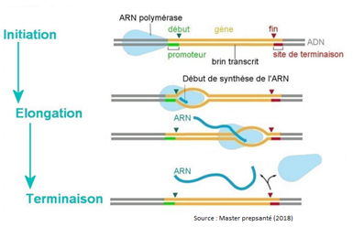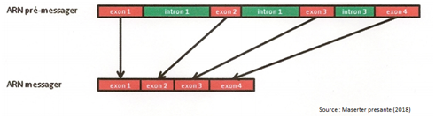

**La traduction**

À partir de l’ARNm, la cellule est maintenant en mesure d’exprimer une partie des informations génétiques qu’elle possède afin de produire les protéines utiles à l’organisme. Cette étape a lieu dans le cytoplasme et se nomme la traduction. D’abord, l’ARNm va rejoindre un ribosome, un organite dont la fonction est de déchiffrer les informations contenues dans l’ARNm. Le ribosome lira alors le code de l’ARNm par séquence de trois lettres à la fois que l’on appelle codon ou triplet. Chaque triplet code pour un acide aminé particulier. Un acide aminé est l’unité structurale qui compose les protéines (Il existe 20 acides aminés différents). Ces acides aminés sont transportés jusqu’au ribosome par l’ARN de transfert (ARNt). Cette molécule à la forme d’un ꓕ (T inversé)ne peut transporter qu’un seul acide aminé à la fois.

Lors de la traduction de l’ARN messager, le ribosome commence par la reconnaissance du codon de démarrage AUG qui code pour l’acide aminé appelé méthionine. Ce premier triplet permet de démarrer la traduction. Le ribosome progressera ensuite codon par codon le long de l’ARNm attachant ainsi les uns à la suite des autres les acides aminés acheminés par les ARN de transfert selon la séquence spécifique de l’ARNm. La lecture de l’ARNm par le ribosome s’achève lorsque celui-ci atteint un codon *stop* (il y en a 3 possibles : UGA, UAG et UAA). Tous les acides aminés ainsi associés forment alors une longue chaîne appelée polypeptide, c’est-à-dire une protéine.

**Rappel :** Un ARNm peut être lu par plusieurs ribosomes à la fois.

**Mémo sur les ARNt**: Un ARN de transfert porte sur l’une de ses extrémités un *anticodon.* Cette séquence de trois bases azotées est complémentaire à un codon porté sur l’ARNm. C’est un peu comme une clé et une serrure ; si les anticodons correspondent au codon lu par le ribosome, alors l’ARN de transfert libérera l’acide aminé qu’il transporte pour que le ribosome puisse venir l’attacher à la chaîne polypeptidique en formation.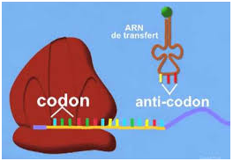

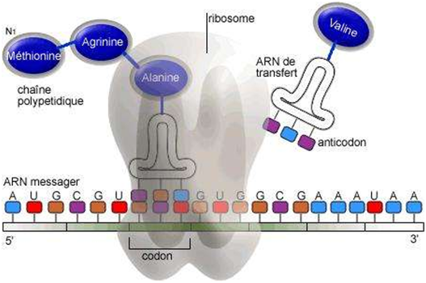

**Pour plus d’informations :**

→ Chantal Proulx. *Synthèse des protéines : traduction* (Novembre 2012) 1min44. Vidéo accessible à l’adresse suivante : <https://www.youtube.com/watch?v=5REsGZQGEZ4>

→ Yourgenome*, From AND to protein*. (Janvier 2015) 2min41. Vidéo sous-titré en français et accessible à l’adresse suivante : <https://www.youtube.com/watch?v=gG7uCskUOrA>

→Master Prepasanté (2018). *Transcription et maturation des ARN messagers*. : <http://masterprepasantemarseille.fr/wp-content/uploads/2018/10/Transcription-et-maturation-des-ARN-messagers.pdf>

**Exercices :**

1) Où a lieu la transcription dans la cellule eucaryote?

2) Quel est le rôle de l’ARN polymérase II?

3) Pourquoi est-ce que l’ADN doit être copié en un ARNm?

4) Quel est le rôle de l’ARNm?

5) Qu’est-ce que l’épissage?

6) Dans l’ARN, quelle base azotée est différente comparativement à celles retrouvées dans l’ADN?

7) Effectue la transcription de ce fragment d’ADN (brin matrice) en un ARNm  :

**A G T A C C G T A A T C**

8) Dans quelle partie de la cellule a lieu la traduction?

9) Quel est le rôle des ARN de transfert?

10) Quel acide aminé permet le démarrage de la traduction?

11) Quel type de codon indique au ribosome la fin de la traduction?

12) Donne un synonyme de codon.

13) Quel est le rôle du ribosome dans la traduction ?

14) Vrai ou faux. Un ARN messager peut être lu par plusieurs ribosomes en même temps.

15) Quelle molécule est produite à la fin de la traduction d’un ARN messager?

# Éducation physique et à la santé

**ENTRAÎNEMENT DE LA SEMAINE 15 minutes :**

**haut du corps (jour 1) et bas du corps (jour 2)**

**Comment ?**

Il s’agit de travailler sur deux jours afin de solliciter des groupes musculaires différents. Afin de ressentir les bienfaits, tu dois alterner le jour 1 et jour 2

La récupération est très importante, elle te permet de laisser reposer les muscles qui ont été sollicités. L’acide lactique et tous les déchets accumulés dans les fibres musculaires disparaîtront après une journée ou plus de récupération. Plus l’entraînement est intense, plus la période de récupération est grande !

**Jour 1 (haut du corps)**

*Exécuter les 5 exercices un après l’autre pendant 3 séries (5 exercices X 3 rondes) Repos : 20-30 sec.*

1. « **Jumping jack** » pendant 30 secondes
2. **« Dips » sur un banc**, Débutant : 6 rép. Intermédiaire : 9 rép. Avancé : 12 rép.

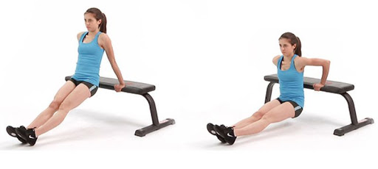

1. **La chenille**, Débutant : 8 rép. Intermédiaire : 12 rép. Avancé : 15 rép.

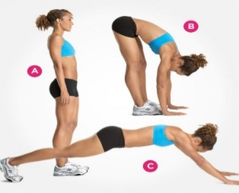

1. **Pompes « push-up »**, Débutant : 8 rép. Inter. : 12 rép. Avancé : 15 rép.

Choisir la façon qu’il te convient. Mettre les genoux au sol si trop difficile.

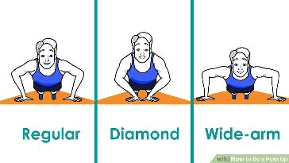

1. **Flexion des coudes « biceps curl »**, Débutant : 6 rép. Inter : 10 rép. Avancé : 15 rép. Utiliser un objet lourd dans la maison (ballon lourd, un livre lourd, ou autre.)

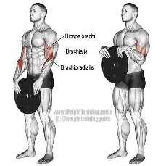

**Jour 2 (bas du corps + tronc)**

*Exécuter les 6 exercices un après l’autre pendant 3 séries (5 exercices X 3 rondes). Repos : 20-30 sec.*

1. **Jogging sur place** : talons au fesses 15 secondes et genoux hauts 15 secondes
2. **Fentes alternées** (jambe gauche et droite), déb. : 16 rép. (au total), inter. : 24 rép. (au total), avancé : 30 rép. (au total)

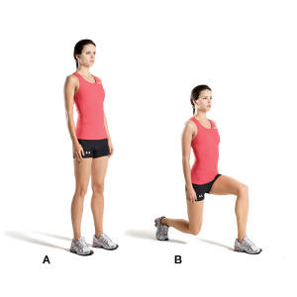

1. **Sauts latéraux** : en position demi squat, Débutant : 20 sauts, inter. : 30 sauts, avancé : 40 sauts

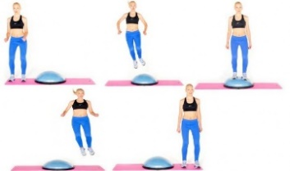

1. **Planche latérale avec abduction de la jambe**, Déb. : 8 rép. Inter. : 10 rép. Avancé : 12 rép.

Exécuter l’abduction de la jambe gauche et ensuite de la jambe droite.

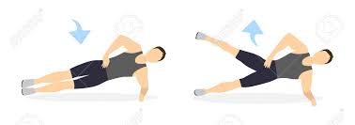

1. **Relevés du bassin**, Débutant : 8 rép. Inter. : 12 rép. Avancé : 15 rép.

Pour une difficulté supplémentaire, lever une jambe.

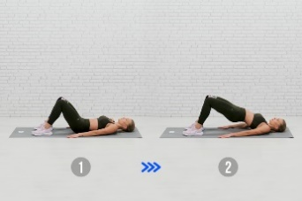 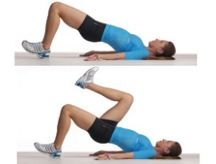

1. **Patineur**, Débutant : 12 sauts, Inter. : 16 sauts Avancé : 20 sauts

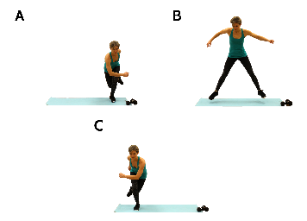

Afin d’améliorer votre souplesse, vous pouvez introduire une séance d’étirements. Voici un lien qui vous aidera à bien exécuter vos mouvements: <https://www.osteopathe-courbevoie-ladefense.fr/exercices-du-dos/>

**Bon entraînement !**

POUR PLUS D’ENTRAÎNEMENTS ET D’ACTIVITÉS, VISITE LE SITE CRÉÉ PAR LES ÉDUCATEURS PHYSIQUES

<https://sites.google.com/view/resteactif/Secondaire>

# Arts



## Art dramatique

Défi d’improvisation sur 30 jours

Au cours de l’année, nous avons travaillé l’improvisation à maintes reprises.

Nous avons surtout travaillé à partir des règles de la LNI.

La comédienne Française Fanny Pierre, propose, dans de courtes capsules web , des défis «d’acting ».

À vous de relever les défis!

Vous pouvez le faire pour votre propre plaisir d’aller plus loin dans le jeu

ou pour le partager avec nous.

Si vous filmez vos improvisations et que vous êtes heureux du résultat, envoyez-les-nous en précisant si vous acceptez qu’elles soient diffusées, ou non.

<https://www.youtube.com/watch?v=vIyh0-uHF2Q>

***À vous de jouer!***

# Éthique et culture religieuse

# LA SEXUALITÉ ET LA MORALITÉ

Les enjeux sexuels sont de plus en plus présents dans la société québécoise. C’est la raison pour laquelle un cours d’éducation à la sexualité a été implanté dans les écoles québécoises. Ces enjeux ne sont pas qu’en lien avec l’acte sexuel lui-même, mais bien des enjeux beaucoup plus généraux. La morale est bien souvent en relations avec la sexualité. Lors de cette activité, vous devrez vous questionner sur 3 enjeux en lien avec la sexualité.

Enjeu 1

Depuis quelques années, on voit une montée de la présence de la sexualité dans les médias. Il y a de plus en plus de représentations sexuelles dans les films, dans les séries et dans les publicités. Il y a plusieurs marques qui utilisent le corps des humains pour vendre davantage leur produit. Réponds aux questions suivantes en lien avec ce thème.

* 1. Pourquoi les réalisateurs décident-t-il d’inclure des actes sexuels dans les films, les publicité et les séries? Qu’est-ce que cela amène? Trouve des oeuvres que tu as visionnées dans lesquelles il y avait une abondance de scènes sexuelles inutiles dans l’histoire.

* 1. Est-ce que la présence marquée d’actes sexuels dans les films, séries et publicités peut amener une sexualisation précoce puisqu’un enfant ou un adolescent pourrait voir ces images trop jeune et tenter de les reproduire? Explique ton point de vue.

* 1. Tu as la chance de conseiller le ministre fédéral de la culture qui désire diminuer l’impact des médias sur la sexualisation précoce et l’utilisation des êtres humains comme des hommes et des femmes-objets. En tenant compte du fait que l’argent mène le monde, trouve des mesures qu’on pourrait mettre en place afin de s’assurer que les médias aient moins une influence négative sur la sexualité des jeunes et qui respecteraient davantage la moralité et l’éthique.

Enjeu 2

Voici une situation réelle vécue par une Québécoise : Une Montréalaise de 22 ans portait une robe longue à fente qui dévoilait une partie de sa jambe. Alors qu’elle était assise sur un banc, un homme d’une quarantaine d’année s’est arrêté et lui a demandé de cacher sa jambe visible. Devant le refus poli de la femme, l’homme décide de l’insulter et lui dit qu’elle cherche simplement de l’attention. Après que l’homme ait fait quelques gestes obscènes, il a poursuivi sa route.

* 1. Voici un exemple parfait du concept de slut-shaming. À l’aide de tes connaissances, de recherches rapides et en te fiant à cette situation, définis le slut-shaming.

* 1. Quelles sont les raisons qui peuvent avoir amené l’homme à être offusqué de voir la jambe de la femme? Pourquoi a-t-il trouvé cela immoral?

* 1. Mon corps, mon choix : Pourquoi a-t-il senti qu’il avait le droit de déterminer ce qu’elle devait faire avec son propre corps?

* 1. Qu’est-ce qui était la meilleure action à faire? Est-ce que la femme a eu la bonne réaction selon toi? Pourquoi?

* 1. Détermine en quoi cette situation représente une généralisation abusive.

Enjeu 3

La notion de consentement : Cette notion importante est facilement comprise par tous. Cependant, cette notion n’est pas appliquée par plusieurs. C’est la raison pour laquelle il est primordial d’y réfléchir.

* 1. Qu’est-ce que la notion de consentement selon toi?

* 1. Quand doit-elle être appliquée? Est-ce une notion uniquement en lien avec la sexualité?

* 1. Concernant le consentement sexuel, il existe une phrase très importante reliée : «Sans oui, c’est non». Détermine des situations qui feraient en sortes qu’une personne serait dans l’impossibilité de répondre «Non».

* 1. Visionne la vidéo ci-dessous «Le consentement : pas si compliqué, finalement!» et complète les questions 3.1 et 3.3.

<https://www.youtube.com/watch?time_continue=3&v=jyDDYtMgPqY&feature=emb_title>

* 1. Pourquoi une personne va-t-elle décider de ne pas écouter son devoir moral en ne respectant pas la notion de consentement? Est-ce un manque de moralité? Est-ce un manque de conscience et de connaissances de la notion de consentement? Est-ce une minimisation de l’impact d’un non-respect du consentement?

BONNE RÉFLEXION!

# Monde Contemporain

La semaine dernière, soit le 22 avril, avait lieu le Jour de la Terre. 🌎

Je vous propose de regarder 2 courts vidéos :

<https://www.youtube.com/watch?time_continue=71&v=r3m2gtd4-lM&feature=emb_logo>

<https://www.youtube.com/watch?v=osmkoplFnWI>

Et visitez le site <https://www.jourdelaterre.org>

Suite à ces visionnements et lecture, laissez aller votre inspiration et votre créativité par un poème, une peinture, une sculpture, une chanson ou la création d’une publicité.

Si vous désirez en discuter, vous pouvez toujours m’écrire à [isabelle.vincent@csp.qc.ca](mailto:isabelle.vincent@csp.qc.ca)

Envoyez-moi votre réalisation ou une photo de celle-ci.

J’en serai heureuse.

Bonne semaine!